FUERZAS MILITARES DE COLOMBIA
EJERCITO NACIONAL


BATALLON DE APOYO ACCION INTEGRAL Y DESARROLLO No. 4.

INFORME DE GESTION

Villavicencio, 19 de Febrero de 2018

1. No. CONTRATO | 039-CENAC-V/CIO-2018
2.FECHA DE SUSCRIPCION | 26 de Enero de 2018
3. POLIZA DE GARANTIA UNICA | No. De Póliza: 12GU072572  Aseguradora: CONFIANZA  Fecha Oficio de Aprobación: 29 de ENERO DE 2018  Aprobado por: CR. RUBEN DARIO CAMELO DAZA
4. CRP. | No. CDP 1318,25 DE ENERO DE 2018.  No. CRP 4618, 26 DE ENERO DE 2018.  Rubro presupuestal: A-2-0-4-41-13-10 CSF OTROS GASTOS POR ADQUISICION DE SERVICIOS.  ASIGNACION INTERNA 15-01-03-027- CENAC-V/CIO  Valor: $17. 325.000.00
5. FECHA INICIO EJECUCION CONTRACTUAL | Villavicencio, 01 de Febrero de 2018
6. CONTRATISTA | Nombre completo: ALEJANDRA MARIA BARBOSA MENDEZ  Identificación: CC. 1.123.513.019 expedida en Castilla la Nueva (Meta)  Nacionalidad: Colombiana.  Dirección: MANZANA T2 CASA 12- BARRIO VILLA ANDREA  Teléfono:  e-mail:
7. SUPERVISOR | Nombre Completo: TE. AGUSTIN JUNIOR VALENCIA BRAVO  Cargo: Ejecutivo y segundo comandante BAAID4
8. OBJETO CONTRACTUAL | PRESTACION DE SERVICIOS PROFESIONALES COMO GESTOR DE PROYECTOS PARA EL PROGRAMA DE FE EN COLOMBIA DE LA CUARTA DIVISIÓN
9. OBLIGACIONES CONTRACTUALES | OBLIGACIONES GENERALES: 1. Informar mensualmente y por escrito al supervisor del contrato sobre el avance de las actividades desarrolladas que tengan relación con el objeto contratado. 2. Prestar con calidad y de manera oportuna la asesoría contratada. 3. Guardar y mantener la debida reserva frente a temas y asuntos tratados o conocidos dentro del desarrollo y ejecución del contrato. 4. cumplir con el objeto del contrato con plena autonomía y administrativa y bajo su propia responsabilidad. 5. Obrar con lealtad y buena fe en las distintas etapas contractuales evitando dilaciones y entrabamientos que puedan presentarse y en general se obliga a cumplir con lo establecido en la Ley 80 de 1993, Ley 1150 de 2007, Decreto 1082 de 2015, Ley 1474 de 2011 y sus decretos reglamentarios.  OBLIGACIONES ESPECÍFICAS DEL CONTRATISTA:  1. Apoyar al batallón de acción integral en los procesos de intervención de la comunidad, en el desarrollo y consolidación de proyectos productivos.  2. Realizar visitas periódicas, identificando proyectos e iniciativas productivas, de comunidades campesinas de las regiones del Meta, Guaviare y Vaupés.  3. Facilitar los trámites de registros sanitarios, de marca y aquellos requeridos en los procesos de formalización de los proyectos productivos  4. Acompañar a los emprendedores y microempresarios asociados y particulares, en la gestión comercial, definiendo las pautas que faciliten el acceso a mercados.  5. Gestionar ante entidades de apoyo, la facilitación de recursos que permitan la consolidación de las iniciativas y proyectos productivos.  6. Dar soporte al equipo de trabajo, de acuerdo a las competencias y requerimientos.  7. Elaborar indicadores de gestión, acordes al proceso de acompañamiento.  8. Participar en eventos, como personal de apoyo, en los procesos de promoción del programa de intervención a Comunidades, del batallón de acción integral.  9. Canalizar los esfuerzos del batallón de acción integral, de la cuarta división del ejército nacional, dando cumplimiento a las normas establecidas, en los procesos de intervención.  10. Las demás funciones que por naturaleza del cargo le sean asignadas
10. DOCUMENTOS QUE SOPORTAN LA OBLIGACION. | Obligación No. 1: (Transcribir obligación)  Anexo 1  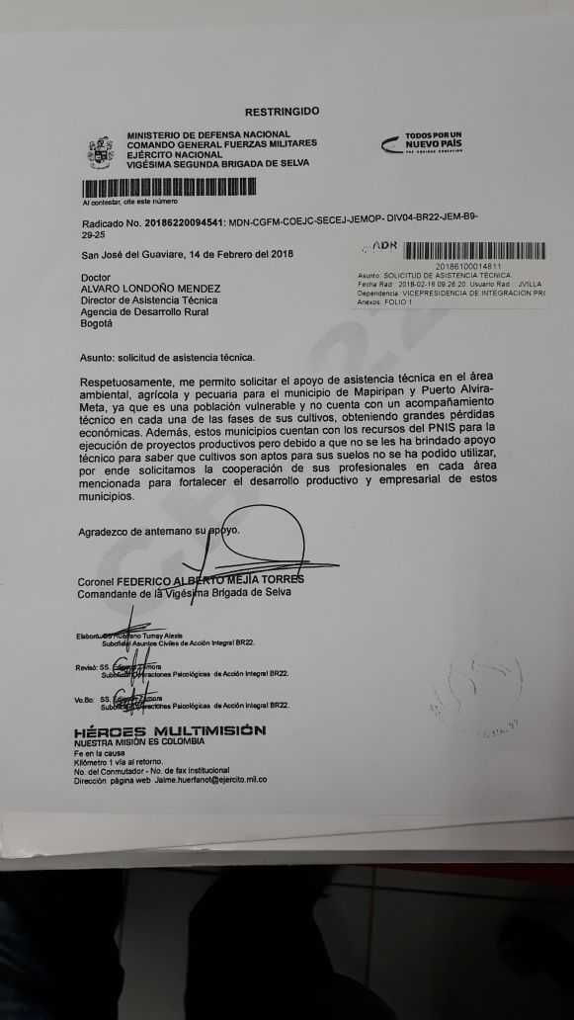  Obligación No. 2: (Transcribir obligación)  Del 1 al 5 de febrero se asistió a reunión convocada en la ciudad de Villavicencio por el Teniente Coronel Orlando Espinosa para hablar sobre la travesía ciclística y presentación de las actividades que se van a desarrollar con Fe en Colombia en el Guaviare.  Registro Fotográfico  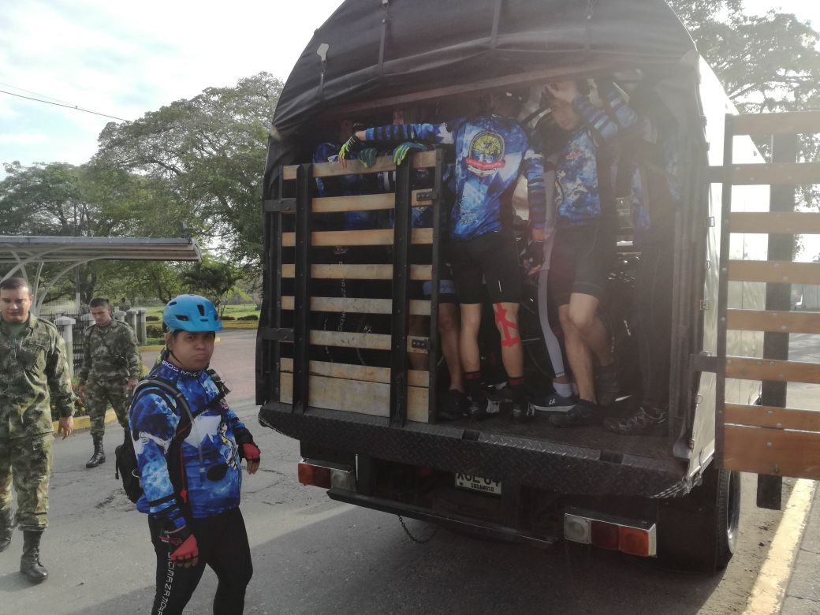  Imagen 1. grupo de ciclismo los Bicimasamorreros, participantes de la travesía que se realizará en la ciudad de Villavicencio.  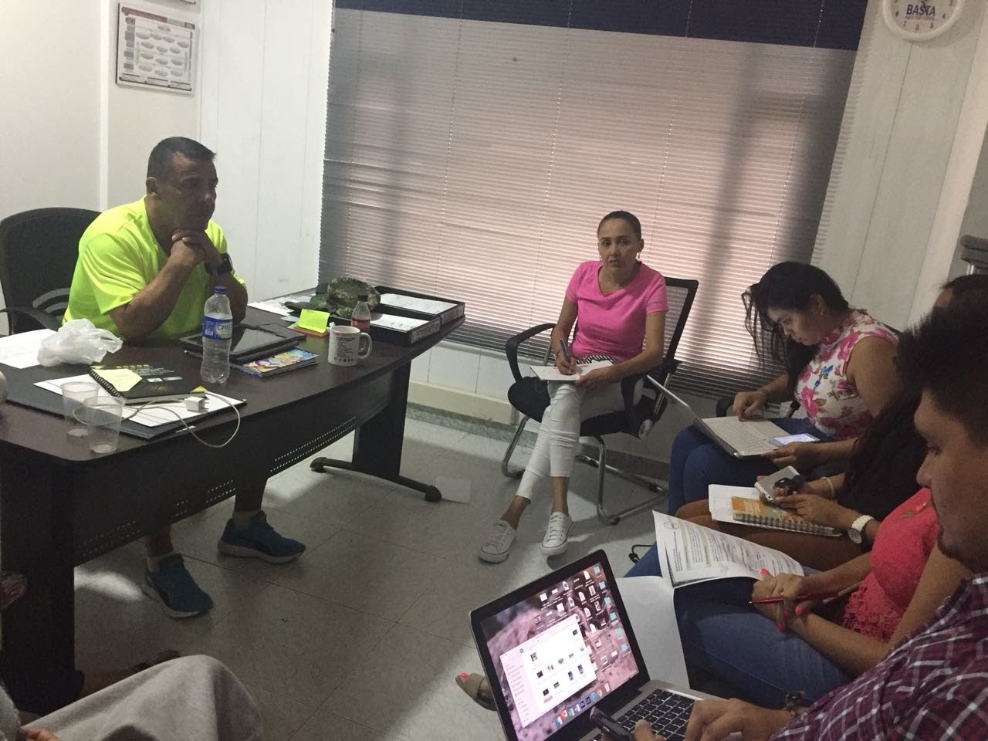  Imagen 2. Teniente Coronel Orlando Espinosa y grupo Fe en Colombia.  12 de febrero de 2018  Reunión con el coronel José Domingo León Silva, Oficial Operaciones N.3 de la Vigésima segunda Brigada, para verificar en qué áreas hay presencia del Ejército Nacional y así poder trasladar el equipo de Fe en Colombia a los municipios, con el fin de asegurar la integridad de nuestros compañeros y poder trabajar con las comunidades vulnerables.  Registro fotográfico  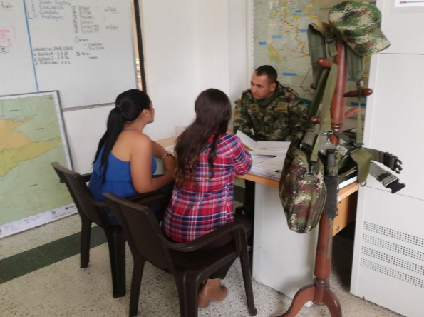  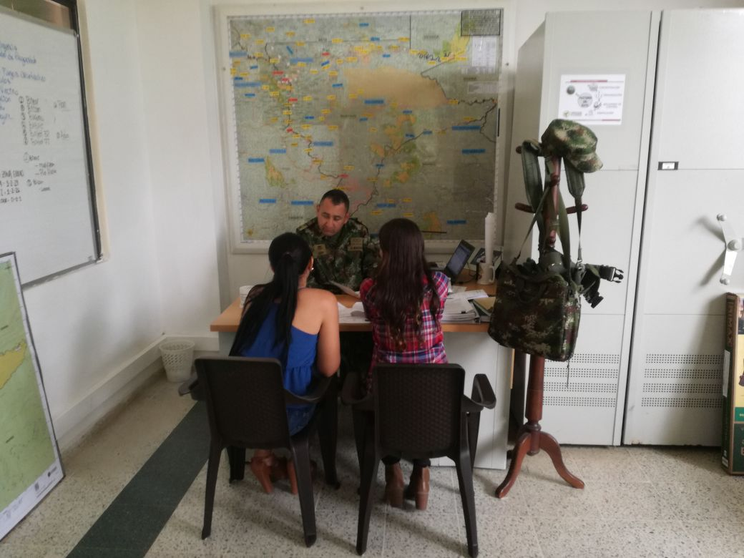  Imagen 3. Oficial de Operaciones N.3 de la Vigésima segunda Brigada Coronel José Domingo León Silva, Oficial; Alejandra Barbosa, Estructuradora de Proyectos y Carolina Rodríguez, Comunicadora Social.  12 de febrero de 2018  Reunión con el coronel Federico Alberto Mejía Torres, Comandante de la Vigésima segunda Brigada de Selva para solicitar apoyo aéreo al municipio de Puerto Alvira, con el objetivo asistir a una reunión de productores y presentar el programa de Fe en Colombia a los campesinos del municipio.  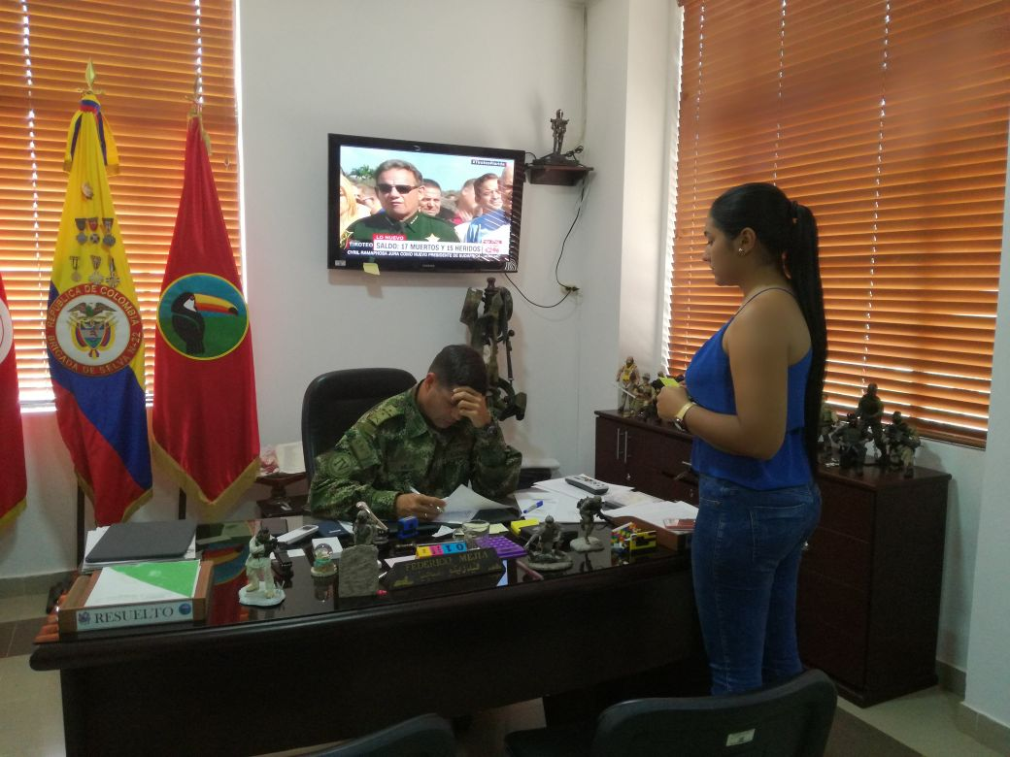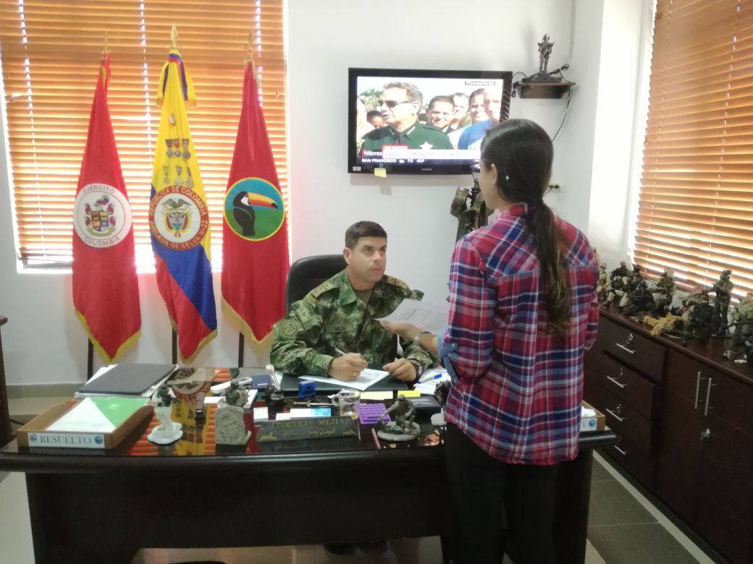  Imagen 4. coronel Federico Alberto Mejía Torres, Comandante de la Vigésima segunda Brigada de Selva; Alejandra Barbosa, Estructuradora de Proyectos y Carolina Rodríguez, Comunicadora Social.  15 de febrero de 2018  Visita al BASMO 51, Miraflores con el coronel Federico Alberto Mejía Torres, Comandante de la Vigésima segunda Brigada  En esta reunión se logró hablar de proyectos productivos para las veredas aledañas y se obtiene contacto Oscar Gonzales encargado del Plan de Ordenamiento Territorial.  También se identificó que el Batallón de Selva N 51 General José María Ortega con apoyo del señor TC PEDRO PABLO LEON SILVA comandante de la unidad realiza un proyecto productivo de un invernadero con más de 6000 plantas de cacao con el fin de apoyar a la población civil a comenzar su cultivos e impulsar a los demás a la implementación de proyectos productivos.  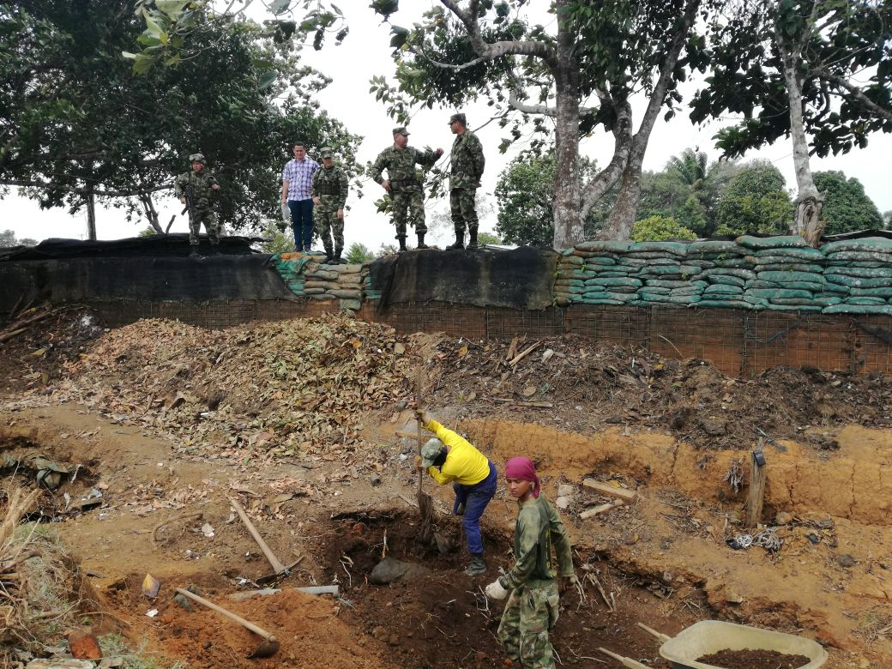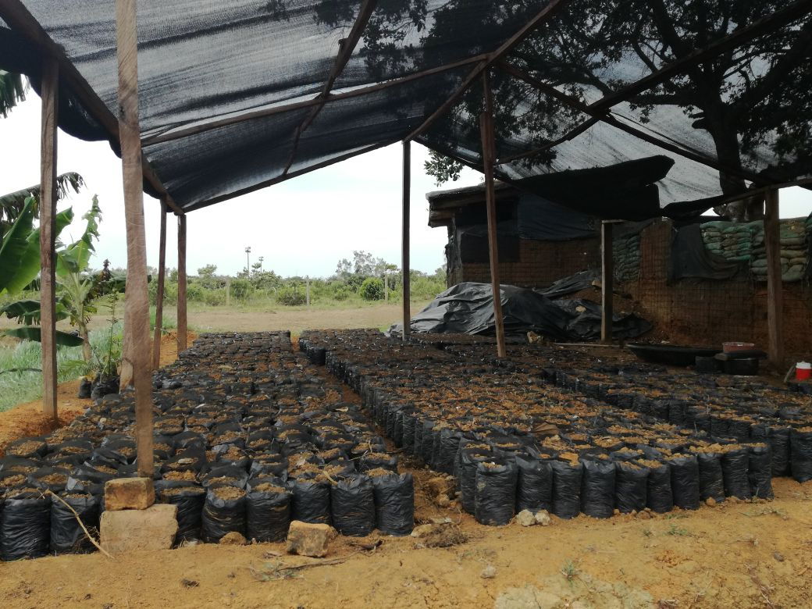  Imagen 5. Coronel Federico Alberto Mejía Torres, Comandante de la Vigésima segunda Brigada de Selva y el Teniente Coronel Pedro Pablo León Silva comandante de la unidad BASMO N.51.  El día 8 y 9 de febrero de 2018 se realizó socialización con la junta de acción comunal del municipio de Puerto Alvira- Meta (Asobicapa) y el director del PNIS el Doctor Marcos Fonseca, con el fin de socializar los proyectos productivos que el municipio quiere realizar. Se tocaron varios temas como:  - Fe en Colombia con la cooperación de sus profesionales en el área agrícola, pecuaria y ambiental brindara acompañamiento en cada fase de sus cultivos y en la ejecución de proyectos productivos.  - Se realizarán análisis de suelo para saber qué tipo de cultivos son aptos.  - Se programó visita al Municipio de Puerto Alvira con los integrantes del PNIS, para presentar Fe en Colombia a la comunidad.  Registro Fotográfico.  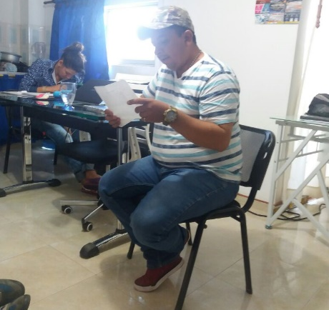  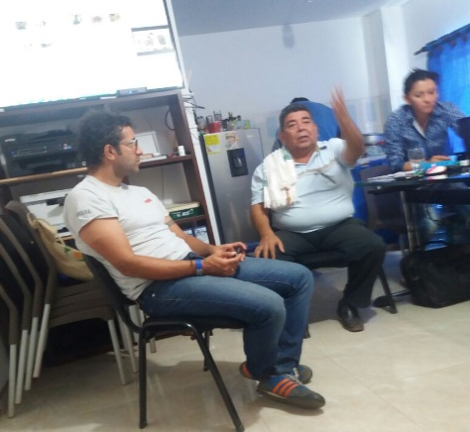  Imagen 6. Presidente Carlos Martínez de la Junta de Acción Comunal de Asobicapa y Director del PNIS Doc. Marco Fonseca.  El día viernes 17 de febrero de 2018 se visitó el municipio de Puerto Alvira con el fin de dar a conocer Fe en Colombia, cada productor presento sus cultivos como: Caña, chontaduro y maracuyá ( Ver Anexo 2) los productores manifestaron que realizaron sustitución de cultivos ilícitos, pero no se han ejecutado proyectos productivos que les genere economía, se escucharon cada una de las falencias de sus cultivos con el fin dar soluciones mientras se ejecutan proyectos por medio del PNIS y la Agencia de Desarrollo Rural, se programó una visita para realizar una molienda para la producción de panela en cubo y posiblemente panela pulverizada y enseñarles a estandarizar el proceso para que no hayan perdidas económicas, se habló con Poligrow que es una fundación del municipio y se comprometió comprarles sus productos para el consumo del casino que manejan, se llevara un Ingeniero agrónomo para que visite el cultivo de maracuyá ya que no hay una gran producción por falta de insumos para el fortalecimiento del cultivo.  Registro Fotográfico.  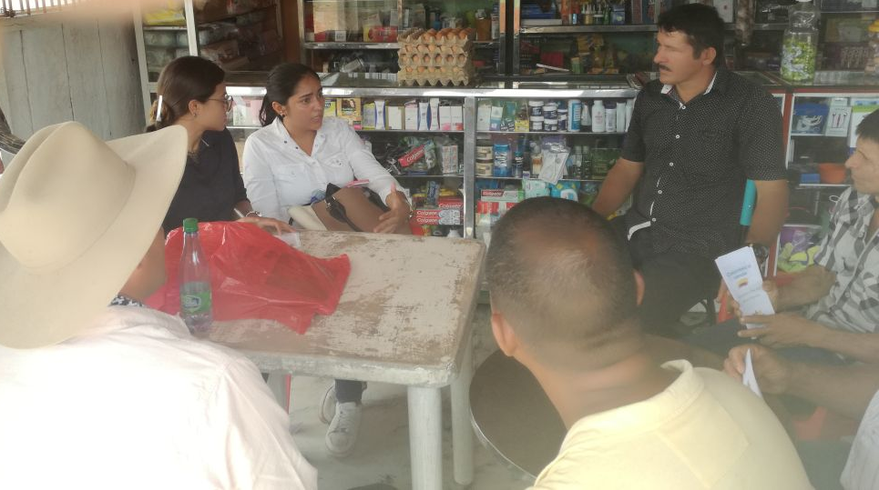  Imagen 7. Asociación Asobicapa  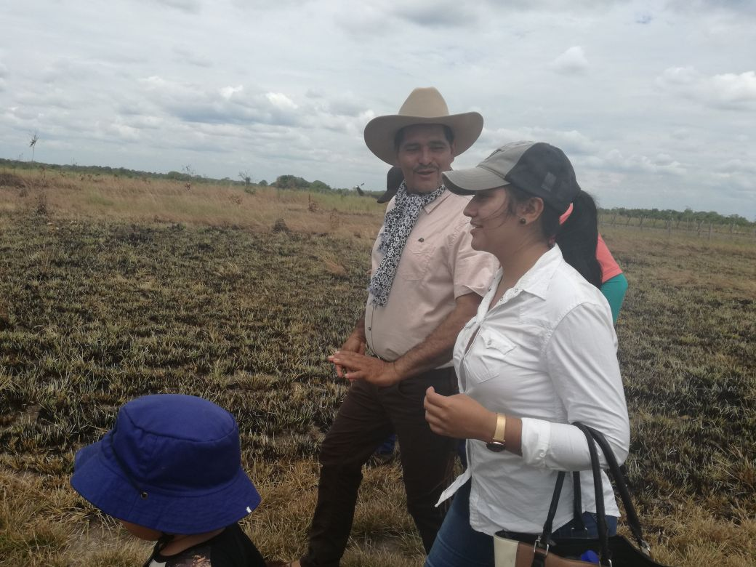  Imagen 8. Edgar Torres productor de maracuyá.  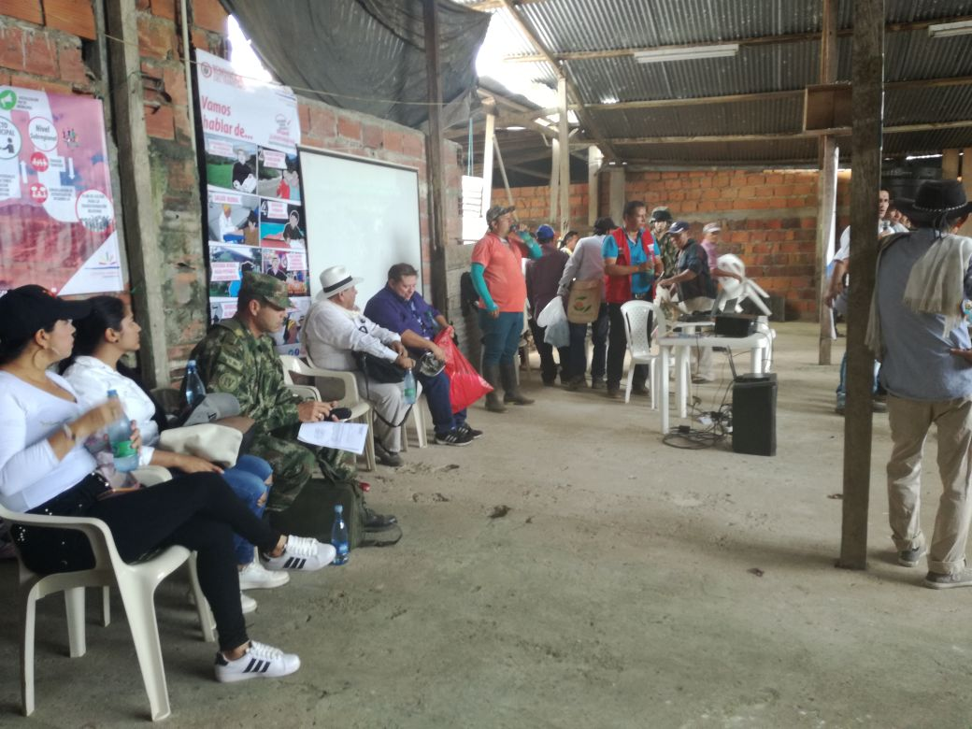  Imagen 9. Productores del municipio de Puerto Alvira.  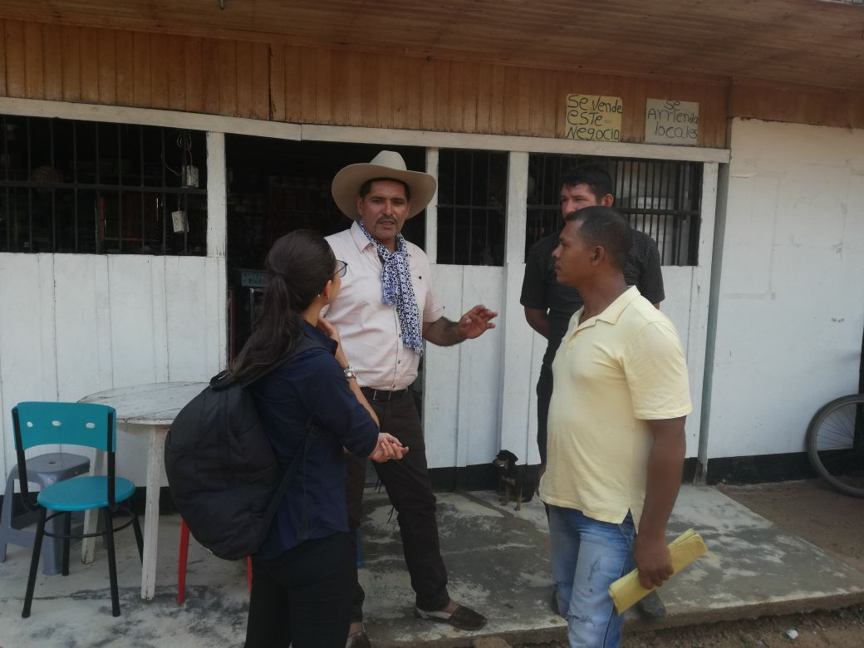  Imagen 10. Productores de caña, maracuyá y chontaduro.  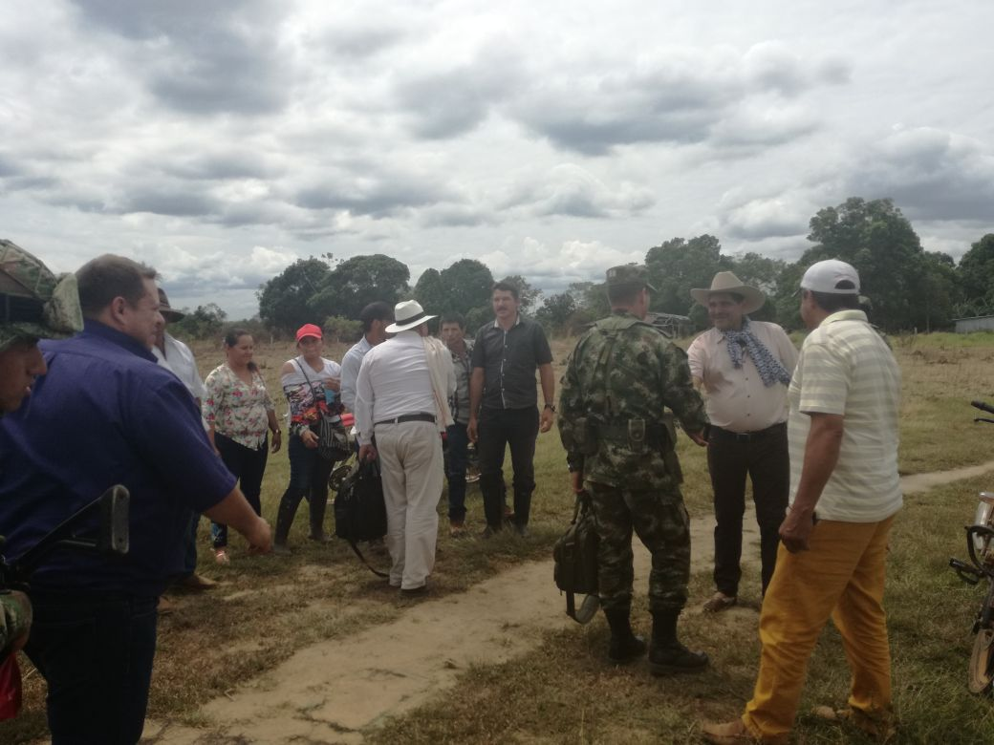  Imagen 11. Director de PNIS Doc. Marco Fonseca y Cr. Federico Alberto Mejía en Puerto Alvira- Meta.  Anexo 2  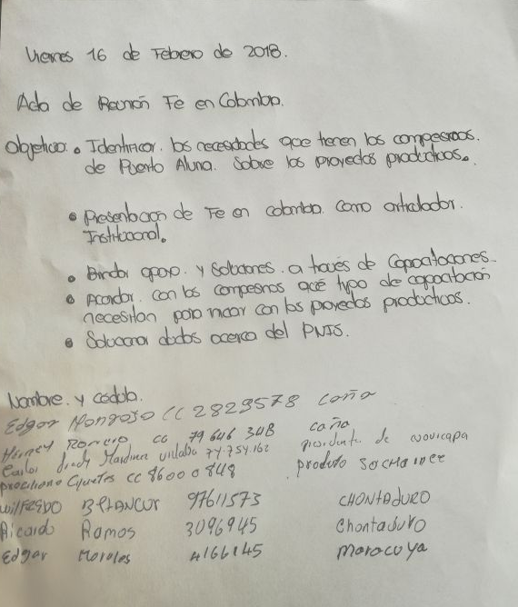
  No | TIPO DE DOCUMENTO | No. DE RADICADO | ASUNTO | FECHA
  1 | Apoyo de asistencia técnica en el área ambiental, agrícola y pecuaria para el municipio de Mapiripan y Puerto Alvira- Meta. (Ver anexo 1) | 20186220094541 | Solicitud de asistencia técnica a la Agencia de Desarrollo Rural. | 14 de Febrero 2018
  No | TIPO DE DOCUMENTO | No. DE RADICADO | ASUNTO | FECHA
  2 | Apoyo a PNIS para instrumentos como Termocupla, pHmetro, Refractómetro para monitorear el proceso de producción de panela en cubo y pulverizada en Puerto Alvira-Meta. |  | Solicitud de instrumentos como: Termocupla, pHmetro, Refractómetro. | 16 de Febrero 2018
11. CONSTANCIAS | Dejo constancia que, durante el plazo de ejecución del contrato, no se han configurado los presupuestos legales del contrato laboral y que he gozado de plena autonomía para ejecutar las obligaciones contractuales relacionadas en el contrato.  Así mismo, tanto el/la suscrito/a y el Ministerio de Defensa – Ejército Nacional – Unidad Ejecutora ha dado cumplimiento a las obligaciones legales y contractuales registradas en el contrato.

Para constancia se firma en Villavicencio, a los 19 días del mes de Febrero de 2018.
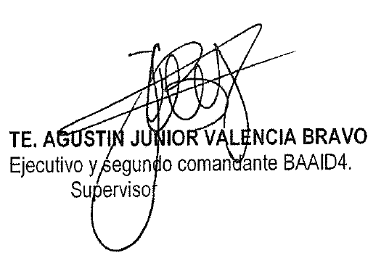
ALEJANDRA MARIA BARBOSA MENDEZ
CC. 1.123.513.019
Gestor de Proyectos

